Всероссийский творческий конкурс
«Люблю тебя, мой край родной!»

на тему:

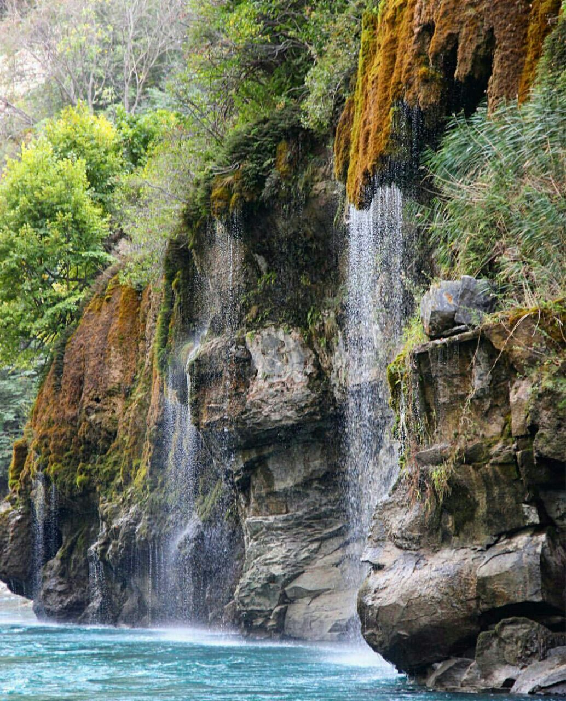

Номинация: «Эссе»
Автор работы:Абдурахманова Маликат Арсеновна
ученица 11 класса МКОУ «Зубутли-Миатлинская СОШ»Кизилюртовского района республики Дагестан
Руководитель :
Абдурахманова Напизат Магомедкамиловна,
учитель географии МКОУ «Новозубутлинская СОШ» МКОУ «Зубутли-Миатлинская СОШ»Кизилюртовского района республики Дагестан

Без прошлого нет настоящего, а без настоящего нет будущего, как не бывает реки без истока, как не бывает сына без матери, как не могла бы родиться на свет книга без алфавита. И разве может тот называться человеком, кто забыл историю, культуру и традиции своего народа. Родина - это Россия, но у каждого из нас есть место, где он родился, где все кажется особенным, прекрасным и родным. Ничто на земле не может быть ближе, милее, чем малая Родина. У одних - это большой город, у других - маленькая деревня, но все люди любят ее одинаково. Для меня моей малой Родиной является село Зубутли-Миатли, где я и живу, но истоки мои начинаются высоко в горах Салатавии, в селении Зубутли. А глубже познать Родину, её красоту, богатство, природу, историю, судьбы людей помогают туризм, путешествия.
Когда-то Зубутли было крупным селом с самым большим в Казбековском районе колхозом. Жители занимались террасным земледелием, выращивали орехи, айву, разводили скот. Привычная жизнь рухнула в одночасье, причем рухнула в прямом смысле слова. 14 мая 1970 года серия мощных подземных толчков силой в 9 баллов полностью разрушило село. Погибли 28 зубутлинцев. Остальных переселили в село Зубутли-Миатли Кизилюртовского района.
В последние годы жители нашего села прилагают большие усилия для возрождения заброшенного села Зубутли. Само село – как одна большая стройплощадка. Куда ни кинь взгляд – везде фундаменты, да строящиеся дома. Люди стали возвращаться на родные земли и строят дома, на том самом месте, где жили их родители до землетрясения и сейчас здесь насчитывается около 60 домов. Я люблю свое село, горжусь, тем, что по зову сердца люди переезжают на земли предков, горжусь тем что оно благодаря упорному труду и любви к родному краю смогло восстать из разрушенных руин и начинает процветать сегодня.
В начале учебного года мы с классом решили совершить поездку в старое село- село, где родился мой дедушка, и где я до этого никогда не была. И наконец, моя мечта сбылась. Мы проехали туннель Миатлинского ГЭСа и доехали до села. Проехав через темный, узкий туннель, перед нами открылась великолепная панорама: красивые айвовые сады, возрождающее старинное село, глубокий Сулакский каньон... Между двумя горами, которые у нас называют Большой Хадум и Маленький Хадум, протекает величественная река. Они как два грозных охранника, которые стоят на страже реки и красоты этого удивительного края. Представьте себе, что тропинка, как ленточка, вьется то между скал, то по крутому подъему. Время от времени она становится такой узкой и опасной, что двоим не разойтись, приходится держаться за выступ или за кустарник и прислониться: а внизу река Сулак шумит, а этот шум воды текучей быстрой горной реки, похожий на жужжание пчелы эхом отражается в скалах. С вершины горы видно, как над нами парят горные орлы, ищущие добычу. Где-то рядом слышно пение горного жаворонка.
В последнее время к нам приезжают туристы из разных городов России и даже с Зарубежья. Говорят, еще нигде не видели такой красоты! Вопросы о развитии экотуризма все чаще поднимаются предпринимателями. Мы побывали на плавучем домике Юсупа Асильдерева - хозяина форелевого хозяйства, который занимается разведением разных видов рыб. Он построил здесь дом и рад каждому гостю, который приезжает в этот живописнейший уголок Дагестана, так как хочет возродить село и сделать его популярным среди туристов. Асильдерев предложил нам покататься на катере вверх по реке Сулак. Мы были в восторге от плавания, почти нетронутой человеком первозданного пейзажа, красно-желтых переливающихся цветов мха, журчащих водопадов, что никому и не хотелось уезжать. Я считаю, все зубутлинцы должны гордиться, что живут в таком замечательном селе.
Бесспорно, Зубутли –это райский уголок Земли, но главное богатство села это его люди. Сколько ветеранов встали на защиту Родины от врага! Серьезным испытанием для жителей аула стала Великая Отечественная война. Большая часть призванных навсегда сомкнули глаза, и остались лежать на полях сражений, где проходили бои. Были и те, кто перенес немецкий плен, потом по возвращении и советские лагеря, а несколько человек стали даже офицерами: майор Исмаилгаджи Дарбишев, капитан Магомед Меджидов, лейтенант Мирза Халилов, батальонный политрук Шамсудин Халилов, младший лейтенант Уба Магомедов…
В память о погибших возведен монумент с именами воинов в 1990 году. Сколько разных имен, и столько разных судеб у моих предков. Вечная память и вечная благодарность им, ибо их героизм, мужество и стойкость, и титанический труд превратил наш Дагестан и всю страну в неприступную крепость. И наш долг помнить об этом и никогда не забывать.
Зубутли– это село красивых и сильных людей. В памяти народа сохранилось множество преданий и легенд о физической силе представителей прошлых поколений дагестанцев: Абдурахмана Курбанова из Цудахара, Али Клыча из Буглена, Сали- Сулеймана- «Лев Дагестана». В их ряду можно назвать и Абдурахмана Зубутлинского. «Силач-богатырь» исполняет самые трудные и немыслимые по травматизму трюки. Он с легкостью поднимает тяжести своими зубами и волосами, двигает машины и поезда…В возрасте 87 лет он гнет зубами трубы диаметром 20мм, арматуру диаметром 14мм,тянет 126-тонный тепловоз на дистанцию 52 метра. Рекорд дагестанского силача еще никем не побит. Его достижения зарегистрированы Международным агентством «Книги рекордов Гиннеса» по поднятию тяжестей волосами. Такой незаурядной физической силой, которому «вернулась» вторая молодость можно только восхищаться. Я горжусь его силой духа и радуюсь его новым успехам.
Сегодня историю села вершат мои современники, мои односельчане: это и спортсмены, представляющие район на соревнованиях различного уровня, это и учителя моей родной школы, это люди самых разных профессий, любящие своё дело, своё село, свою страну. Я думаю, что я никогда не уеду из своих родных мест. А даже если и уеду, то, скорее всего ненадолго. И кем бы я в жизни ни был, где бы я ни находился, я всегда буду вспоминать о своей малой Родине. Я могу гордиться, тем, что выросла на земле прославленной величием преданий, отвагой храбрецов, красотой горных пейзажей!

